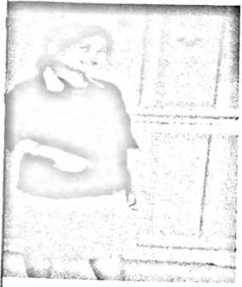
CURRICULUM V7TAE
Riaman Mandasa, lahir di Palino’ pada tanggal 5 April 1997 lahir dan
besar di desa Madao Kelurahan Pasang, Kecamatan Makale Selatan
Kab.Tana Toraja. Penulis adalah anak terahir dari 6 (enam) bersaudara
(Ribka Rena Andi’Lolo,Yohanis Rompon, Aris Rompon, Umar Lengan,
Albertin Odang, Riaman Mandasa) nama Ayah adalah Yohanis Laha’ dan
Ibu adalah Bemadet Yuli.
Riwayat Pendidikan
Pada tahun 2003 Penulis memulai pendidikan di Sekolah Dasar SDN 361 Surruk dan
tamat pada tahun 2009 dan pada tahun yang sama melanjutkan Pendidikan Menengah
Pertama di SMP Katolik Makale dan tamat pada Tahun 2012 pada Tahun 2012 penulis
melanjutkan pendidikan ke jenjang Sekolah Menengah Atas di SMA Negeri 1 Towuti dan
Tamat pada tahun 2015 masih di tahun yang sama melanjutkan pendidikan di Sekolah
Tinggi Agama Kristen Negeri (STAKN) Toraja.
^^TFFT'inr'n’irmir Fim mi i
nn

